Фрукт: абрикос
Редакторы: Александр Кудрявцев, Виктор Чепой, Павел Полухин
Указания ведущему (вслух их зачитывать не нужно):
Уважаемый ведущий! Просим Вас ознакомиться с пакетом ДО ИГРЫ.
Указания ведущему, если они есть, записаны в квадратных скобках перед вопросом. Зачитывать эти указания не надо.
Ударе́ния в слова́х вы́делены соотве́тствующим си́мволом над бу́квами. Слова, написанные ЗАГЛАВНЫМИ буквами, следует выделять голосом. Наличие в тексте кавычек и заглавных букв не озвучивается. Вопросы читайте медленно, чётко, внятнО произноситЕ все грамматическИЕ окончанИЯ. Произношение трудных и иностранных слов прописано в тексте вопроса в квадратных скобках.
После оглашения ответа просим Вас также зачитать критерии зачёта и комментарий.
Раздаточный материал в пакете предусмотрен для вопросов 4, 14, 16, 20, 23, 25.
Перед игрой зачитайте, пожалуйста, следующую ниже преамбулу целиком.
Удачного проведения!
Преамбула:
Срок незасветки пакета — до опубликования пакета оргкомитетом Турнира.
Мы просим всех игроков воздержаться от обсуждения и тем более публикации вопросов, результатов и прочей игровой информации в любых открытых источниках, интернете, а также от упоминания их в личных разговорах или переписке с кем бы то ни было до опубликования пакета оргкомитетом Турнира.
С пожеланиями хорошей игры,

Тур 1
Редакторы: Павел Полухин
Тестеры тура: Яна Азриэ́ль, Александр Кудря́вцев, Константин Нау́менко, Надежда Па́влова, Виктор Чепо́й, Дмитрий Шевляко́в, Тимур Юшко́.

Вопрос 1
Назовите точно цвет фона веб-сайта авиакомпании, которая среди прочих осуществляет рейсы из Бангало́ра в Раджама́ндри.
Ответ: индиго.
Зачёт: точный ответ.
Комментарий: нетрудно догадаться, что рейс внутрииндийский. Компания называется «ИндиГо» и цвет её аутентичен названию. Пристегнитесь, взлетаем!
Источники: 1. https://www.goindigo.in
2. https://ru.wikipedia.org/wiki/IndiGo
Автор: Евгений Солдаткин

Вопрос 2
В юмористическом комиксе, когда роботу сообщают, что ему запрещено посещать художественную школу, он ДЕЛАЕТ себе ЭТО. Ответьте двумя словами, одно из которых короткое, ДЕЛАЕТ ЧТО?
Ответ: рисует усы.
Зачёт: пририсовывает усы; дорисовывает усы.
Комментарий: комикс отсылает к другому неудавшемуся художнику, усы которого тоже были короткими.
Комментарий (изображение):
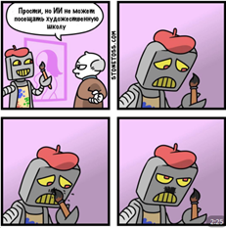
Автор: Дарья Марченко

Вопрос 3
Лю́ка Бресе́ль – первый снукерист из Европы, ставший чемпионом мира. Слово, которое мы пропустили в предыдущем предложении, в другой форме входит в название одной из серий известной франшизы. Назовите эту франшизу.
Ответ: «Ледниковый период».
Зачёт: точный ответ.
Комментарий: Лю́ка – бельгиец, а победителями в разное время становились представители всех стран Британских островов, Австралии, Канады, но ни разу континентальный европеец. С континентальным дрейфом столкнулись персонажи «Ледникового периода - 4».
Источники: 1. https://ru.wikipedia.org/wiki/Чемпионат_мира_по_снукеру
2. https://ru.wikipedia.org/wiki/Бресель,_Люка
3. https://ru.wikipedia.org/wiki/Ледниковый_период_4:_Континентальный_дрейф
Автор: Павел Полухин

Вопрос 4
Раздаточный материал: [
LAST SURVIVOR BAND
]
98-летний американец Сол Драйер создал музыкальную группу, с которой недавно давал концерты в Европе. Какое слово в названии группы мы значительно сократили?
Ответ: HOLOCAUST.
Зачёт: Холокост (засчитывать с небольшими ошибками).
Комментарий: Сол, а точнее Соломон Драйер, эмигрировал в США из Польши, после пережитого в краковском концлагере. Спустя 80 лет он с группой сыграл на родине.
Источники: 1. https://jewlife.ru/98-letnij-sol-draer-i-gruppa-muzykantov-perezhivshih-holokost/
2. https://www.washingtonpost.com/lifestyle/2024/01/06/holocaust-survivor-band-saul-dreier/
Автор: Владимир Немерцалов

Вопрос 5
В 1956 году две столицы, враждовавших в предыдущем десятилетии государств, стали единственными по сей день городами-побратимами друг друга. Так появился лозунг: «только ИКС достоин ИГРЕКА, только ИГРЕК достоин ИКСА». Напишите названия этих столиц, которые мы заменили, начинающиеся на соседние буквы алфавита.
Ответ: Париж и Рим.
Зачёт: в любом порядке.
Комментарий: во времена Второй мировой войны эти страны находились по разные стороны, но в середине 50-ых на волне стремлений к мирному сотрудничеству города Европы начали брататься. Известная фраза – «Париж стоит мессы», могла помочь определить одну из столиц, а их соседи участвовали на стороне Оси́.
Источники: 1. https://ru.wikipedia.org/wiki/Рим
2. https://ru.wikipedia.org/wiki/Париж
Автор: Елена Ханенкова

Вопрос 6
На флаге одного города-побратима Дрездена можно увидеть изображение лего. Какие два слова мы заменили одним?
Ответ: леди Годи́вы.
Зачёт: в любом падеже.
Комментарий: эти два города также принадлежали разным лагерям и были сильно разрушены бомбардировками. Не каждый житель сделал столько для родного Ковентри, сколько леди Годи́ва, которую мы «обнажили» по две первые буквы.
Источники: 1. https://ru.wikipedia.org/wiki/Ковентри
2. https://ru.wikipedia.org/wiki/Леди_Годива
Автор: Павел Полухин

Вопрос 7
Дуплет. Два вопроса по 30 секунд обсуждения на каждый.
1) Назовите марку пива, на этикетке которого изображён инди́ец с ружьём.
2) Назовите марку пива двойной крепости, которое совпадает с именем владелицы трёх премий «Грэмми».
Ответ: 1) Сипай, 2) Дуа Липа.
Зачёт: 1) sipahi, 2) Dua Lipa.
Комментарий: оба ответа содержат сочетания букв IPA (ИПА). «Индийский пейл-эль» один из самых распространённых видов пива. Индиец с ружьём – сипай. Имя певицы объясняет, почему крепость пива двойная.
Источники: 1. https://untappd.com/b/vladimirskaya-pivovarnya-vladimirskaya-pivovarnya-sipai/2636416
2. https://untappd.com/b/gulf-stream-brewing-company-dua-lipa/4886678
3. https://ru.wikipedia.org/wiki/Сипаи
4. https://en.wikipedia.org/wiki/Dua_Lipa
Автор: Евгений Солдаткин

Вопрос 8
Песня «Иллюзия» посвящена ошибкам в отношениях. В клипе на неё Дуа Липа плавает в бассейне и сожалеет, что не обращала внимание на НИХ. Автор вопроса замечает, что для более точной визуальной рифмы клип должны были снимать на пляже. Назовите ИХ двумя словами.
Ответ: красные флажки.
Зачёт: красные флаги.
Комментарий: этот сигнал об опасности - не абстрактный психологический термин. Заметными красными флажками издревле огораживали или обозначали опасную территорию, ограничивали зону купания . Плавать в море опасней, чем в бассейне. А за буйки вообще заплывать не стоит.
Источники: 1. https://ru.musinfo.net/lyrics/dua-lipa/illusion
2. https://meduza.io/slides/dua-lipa-plavaet-v-basseyne-fred-again-ugrozhaet-sosedyam-a-vampire-weekend-izuchayut-slovo-pravda
3. https://www.preocentr.com.ua/psihologiya-semi-i-semejnaya-terapiya/krasnye-flazhki-v-otnosheniyah/
Автор: Дарья Марченко

Вопрос 9
Салон «Нью-Йорк» оказывает определённый вид услуг. Назовите его английским словом, у которого первая буква совпадает с последней.
Ответ: груминг.
Зачёт: точный ответ.
Комментарий: под йорком подразумевается йоркширский терьер. Хотя этот зоосалон стрижёт не только их.
Источники: http://zoosalon-new-york.com.ua
Автор: Елена Каминская

Вопрос 10
Лингвисты считают, что эта известная издавна идиома могла произойти от прозвища языческого бога грома или искажённого славянского названия Константинополя. Кто упоминается в этой идиоме?
Ответ: царь Горох.
Зачёт: точный ответ.
Комментарий: славяне называли Константинополь Царьградом, искажая до Царьгород. За грохот Перуна называли «царь Грох». Слово «издавна» в вопросе как раз и отражает суть идиомы.
Источники: https://ru.wikipedia.org/wiki/Царь_Горох
Автор: Владимир Немерцалов

Вопрос 11
Дуплет. Два вопроса по 30 секунд обсуждения на каждый.
1. Круглую табличку на шесте, при помощи которой механики на пит-стопе отдают команды гонщику, называют ИКСОМ. Назовите ИКС словом, в котором все гласные одинаковы.
2. Художник Рембрандт, физик Лоренц, музыкант Армин ван Бюрен являются ИГРЕКАМИ. Назовите ИГРЕКА.
Ответ: 1) леденец. 2) лейденец.
Зачёт: точные ответы.
Комментарий: за форму гонщики назвали эту табличку – «леденец». А перечисленные знаменитости родом из города Лейден.
Источники: 1. https://ru.wikipedia.org/wiki/Лейден
2. https://ru.wikipedia.org/wiki/Словарь_автогоночных_терминов
Автор: Павел Полухин

Вопрос 12
Последним кайся́ку XX века стал Хироя́су Ко́га, обезглавивший Масака́цу Мори́ту, который совершил сэппуку после неудачной попытки стать... Ответьте одним словом, кем?
Ответ: кайсяку.
Зачёт: точный ответ.
Комментарий: Масака́ца Мори́ту должен был помочь уйти достойно писателю Ю́кио Миси́ме, но не справился и ему на выручку пришёл Хироя́су Ко́га. Когда же Масака́цу Мори́та от стыда сам сделал сэппуку, Хироя́су Ко́га помог и ему.
Источники: https://ru.wikipedia.org/wiki/Кайсяку
Автор: Павел Полухин

Тур 2
Редакторы: Виктор Чепой
Тестеры тура: Яна Азриэ́ль, Екатерина Виногра́дова, Анна Гнили́цкая, Александр Кудря́вцев, Александр Мерзли́кин, Олег Михе́ев, Владимир Немерца́лов, Надежда Па́влова, Алексей Полево́й, Павел Полу́хин, Евгений Солда́ткин.

Вопрос 13
Шведская кинопремия называется «ТАКОЙ ОН». В шведском языке ТАКОЙ ОН означает бронзо́вку. Название какого произведения, впервые опубликованного в газете «Доллар», мы заменили словами ТАКОЙ ОН?
Ответ: «Золотой жук».
Зачёт: точный ответ.
Комментарий: бронзовка – это такой жук. Премия носит характерное название: что-то золотое. «Золотой жук» – рассказ Эдгара По о кладе, ключ к местонахождению которого был зашифрован. Один из героев сумел разгадать его, используя остроумную систему подсчёта знаков шифра и сопоставление с частотностью использования букв в английском языке.
Источники: 1. https://ru.wikipedia.org/wiki/Золотой_жук_(премия)
2. https://ru.wikipedia.org/wiki/Золотой_жук_(рассказ)
Автор: Виктор Чепой

Вопрос 14
Раздаточный материал (изображение):
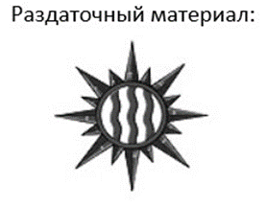
Перед вами герб одного канадского геральдиста. Центральная часть герба символизирует ИКС. Назовите ИКС двумя словами.
Ответ: Ниагарский водопад.
Зачёт: точный ответ.
Комментарий: вертикальные волнистые линии на гербе символизируют Ниагарский водопад.
Источники: 1. https://web.archive.org/web/20160821051705/http://www.gg.ca/document.aspx?id=15386&lan=eng
2. https://en.wikipedia.org/wiki/Canadian_Heraldic_Authority
Автор: Виктор Чепой

Вопрос 15
Рассказывают, что поскольку в двадцатые годы прошлого века были трудности в передвижении между странами, некоторых участников массовки на парадах Коммунистического Интернационала можно было увидеть с НИМ. Назовите ЕГО английским словом.
Ответ: блэкфейс.
Зачёт: blackface.
Комментарий: как вспоминал Семёнов-Тян-Шанский, при тогдашней разрухе средств передвижения вождь Коминтерна Зино́вьев придумал некоторых участников массовки гримировать под чернокожих и представителей других рас, дабы продемонстрировать популярность коммунизма в мире и интернационализм в пропагандистских целях.
Источники: Д. Шерих «Из Петрограда в Ленинград», стр. 13.
Автор: Виктор Чепой

Вопрос 16
Раздаточный материал (изображение):

Сергей До́ля отмечает, что если бы художник стремился максимально реалистично изобразить битву при Хохки́рхе, в которой одна из сторон застала другую врасплох, то его картина напоминала бы картину с другой битвой. Какие три буквы мы скрыли в слове, которым Доля назвал подобные битвы?
Ответ: нах.
Зачёт: в любом порядке; ник; нак; най (в любом порядке).
Комментарий: битва происходила ночью, а на картине это, разумеется, не очень заметно. Иначе картина бы напоминала «Битву негров в пещере глубокой ночью» Альфонса Алле́.
Источники: С. Доля «Ночные битвы Семилетней войны», стр. 43.
Автор: Виктор Чепой

Вопрос 17
Недавно в Китае выпустили прямоугольные монеты в честь тысячелетия ИХ. Назовите ИХ двумя словами.
Ответ: бумажные деньги.
Зачёт: бумажные купюры; бумажные банкноты.
Комментарий: первые бумажные деньги появились в Китае примерно тысячу лет назад.
Источники: https://www.numizmatik.ru/news/drevnie-bumazhnye-dengi-na-10-100-i-2000-yuanyakh_n13255.html
Автор: Виктор Чепой

Вопрос 18
Когда над правительством страны уже сгустились тучи, премьер-министр весьма неуместно вспомнил народную пословицу: чтобы поймать ИКСА, надо подождать, чтобы тот выскочил. Судя по этимологии названия страны, ИКСОВ в ней много. Назовите ИКСА и эту страну.
Ответ: кролик, Испания.
Зачёт: заяц, Испания.
Комментарий: считается, что сигналом к началу военного мятежа в Испании была фраза: «над всей Испанией безоблачное небо». Когда делегация республиканцев, незадолго до мятежа, явилась к испанскому премьеру с предупреждением, тот вспомнил испанскую пословицу, и продолжив, сказал, что пока армия не восстала, нет причин беспокоить её. Название Испании происходит от финикийского «земля кроликов».
Источники: 1. https://telegra.ph/Diktator-kotorogo-ne-bylo-09-05
2. https://ru.wikipedia.org/wiki/Название_Испании
Автор: Виктор Чепой

Вопрос 19
Внимание, одно из слов в вопросе мы немного сократили. Местом обитания гигантского кролика Нурала́гуса была норка. Карликовый козёл, из-за которого вымер гигантский кролик, первоначально обитал... Где именно?
Ответ: на Майорке.
Зачёт: Майорка; Мальорка.
Комментарий: гигантский кролик, который был в пять раз больше современных видов, обитал на Менорке, а карликовый козёл на Майорке. Кролик вымер тогда, когда Майорка и Менорка временно стали единым массивом суши, и козёл с Майорки занял области обитания кролика. Эти животные являются примерами «эффекта острова»: мелкие виды имеют тенденцию эволюционировать в более крупные тела, а крупные виды имеют тенденцию эволюционировать в более мелкие тела.
Источники: 1. https://ru.wikipedia.org/wiki/Нуралагус
2. https://ru.wikipedia.org/wiki/Балеарский_козёл
Автор: Виктор Чепой

Вопрос 20
Раздаточный материал (изображение):
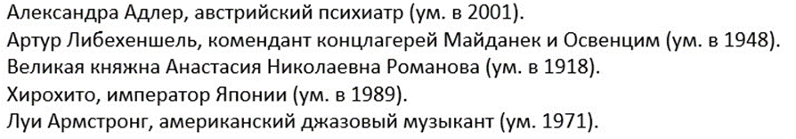
Внимание, ИКС в вопросе заменяет три слова. Перед вами список некоторых людей, которых можно назвать ИКСАМИ. Главных героев какого масштабного фильма 1976 года тоже можно назвать ИКСАМИ?
Ответ: «Двадцатый век».
Зачёт: «XX век»; «20 век»; Novecento; «1900».
Комментарий: это некоторые из людей, которые определили облик 20 века, а также являются его ровесниками, поскольку родились в 1901 году. Александра А́длер прожила весь 20 век и умерла в самом начале 21 века. «Двадцатый век» — эпическое почти шестичасовое кинополотно Берна́рдо Бертолу́ччи. Картина начинается в 1901 году, когда в день смерти Джузеппе Верди, символизирующего прошедший 19 век, рождаются два главных героя фильма.
Источники: 1. https://ru.wikipedia.org/wiki/1901_год
2. https://en.wikipedia.org/wiki/Alexandra_Adler
3. https://en.wikipedia.org/wiki/1900_(film)
Автор: Виктор Чепой

Вопрос 21
На похоронах актрисы, исполнившей главную роль в известном фильме первой половины прошлого века, один актёр сказал: «Она просто износилась». Этот актёр в том же фильме сыграл роль ПЕРВОГО, хотя символичнее, чтобы эту фразу произнёс исполнитель роли ВТОРОГО. Назовите ПЕРВОГО и ВТОРОГО.
Ответ: Страшила, Железный дровосек.
Зачёт: Страшила, Дровосек.
Комментарий: речь о Джуди Га́рленд, которая в юном возрасте сыграла Дороти, и которая умерла от передозировки барбитуратов. На похоронах фразу про изношенность произнёс исполнитель роли Страшилы, которого Дороти встретила первым, а не исполнитель роли Железного дровосека, которого Дороти встретила вторым.
Источники: 1. https://ru.wikipedia.org/wiki/Джуди_Гарленд
2. https://en.wikipedia.org/wiki/Ray_Bolger
Автор: Виктор Чепой

Вопрос 22
Популярный в восьмидесятые годы прошлого века Леонард Рой как-то сказал, имея в виду своих коллег: «Позор чикагскому ИКСУ, который пренебрегает домом». На известном мероприятии в А́скоте выступают также и ИКСЫ. Назовите ИКСА максимально коротко.
Ответ: DJ.
Зачёт: точный ответ.
Комментарий: чикагские диджеи являются пионерами такого направления танцевальной музыки как «хаус». В оригинале Рой говорил о нежелании чикагских диджеев выступать в родном городе и использовал слово «home» [хоум], однако при переводе появился и другой смысл: не пренебрегать хаусом. На фестивале в Аскоте помимо скачек есть и развлекательная программа с диск-жокеями.
Источники: 1. https://www.gridface.com/leonard-remix-rroy/
2. https://www.daimani.com/usa/ru/Спорт/Скачки/Royal-Ascot/g/DA00001624
Автор: Виктор Чепой

Вопрос 23
Раздаточный материал (изображение):
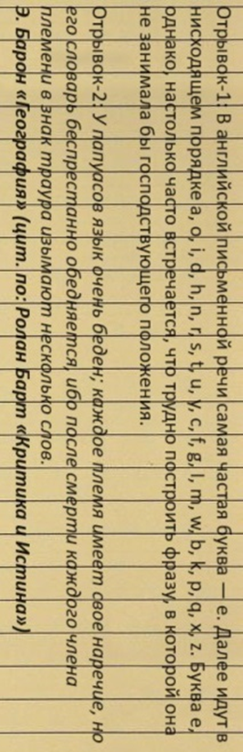
[Указание ведущему: постараться раздать раздаточный материал в том же положении, что и в этом файле.]
Перед вами отрывки из произведений двух писателей. Напишите фамилии обоих в правильном порядке.
Ответ: По, Перек.
Зачёт: По, Перёк.
Комментарий: в этом вопросе фразу: «если тебе дадут линованную бумагу, пиши поперёк» нужно было воспринять максимально буквально. Эдгар По в «Золотом жуке» писал о распространённости буквы e [и] в английском языке. Жорж Пере́к написал роман «Исчезание» без идентичной буквы, которая также является самой распространённой во французском языке. В розданном отрывке Перек цитирует другого известного французского постмодерниста.
Источники: 1. Э. По «Золотой жук». https://flibusta.is/b/630919/read
2. Ж. Перек «Исчезание» http://flibusta.is/b/326180/read
Автор: Виктор Чепой

Вопрос 24
Внимание, слово ОН заменяет два других слова. Гигантский ледник в Антарктиде называют ледником ЕГО. В названии какого проекта, стартовавшего в 1947 году, упоминается ОН?
Ответ: часы Судного дня.
Зачёт: точный ответ.
Комментарий: если ледник Судного дня отколется от Антарктиды, то резко поднимется уровень воды в Мировом океане. «Часы Судного дня» – проект журнала Чикагского университета «Бюллетень учёных-атомщиков», начатый в 1947 году создателями первой атомной бомбы.
Источники: 1. https://en.wikipedia.org/wiki/Thwaites_Glacier
2. https://en.wikipedia.org/wiki/Doomsday_Clock
Автор: Виктор Чепой

Тур 3
Редакторы: Александр Кудрявцев
Тестеры тура: Александр Мерзли́кин, Надежда Па́влова, Павел Полу́хин, Виктор Чепо́й, Тимур Юшко́.

Вопрос 25
Раздаточный материал (изображение):
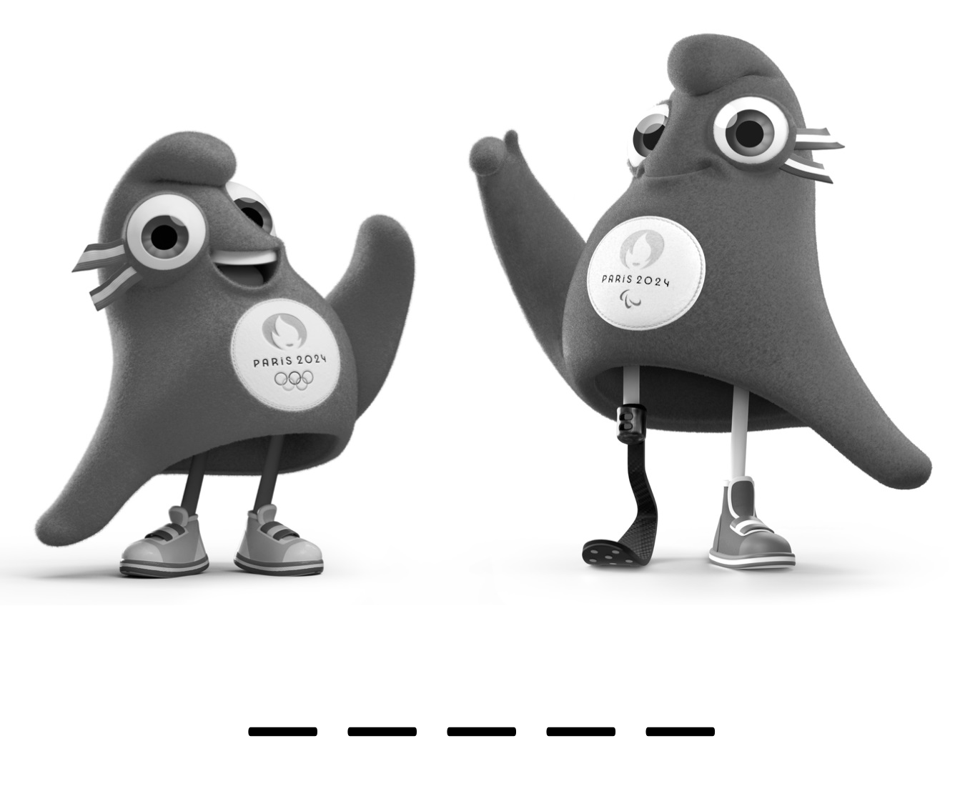
https://i.postimg.cc/wj0pbGV5/Untitled.png
Существа на раздаточном материале получили название ОНИ. В слове ОНИ и названии вымышленной социально-религиозной группы совпадают три начальных буквы. Напишите эти буквы.
Ответ: фри.
Зачёт: точный ответ.
Комментарий: ОНИ – фри́ги, фригийские колпачки на ножках. Это талисманы предстоящей Парижской олимпиады. Фригийский колпак послужил образцом для шапочки якобинцев во время Великой французской революции и с тех пор стал символом свободы. Фри́мены – народ пустыни из книг о планете Арра́кис.
Иллюстративный материал: https://i.postimg.cc/dtgV0NXj/image.jpg
Комментарий (изображение):
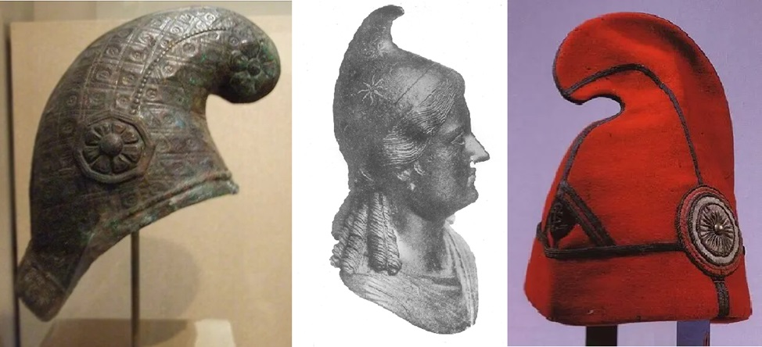
Источники: 1. https://fr.wikipedia.org/wiki/Phryges
2. https://ru.wikipedia.org/wiki/Фримены_%28Дюна%29
Автор: Александр Кудрявцев

Вопрос 26
Греческий художник Полигно́т по-новому изобразил финал истории, показав ЕГО коварным убийцей, который обезглавил жертву во сне. Назовите ЕГО.
Ответ: Персей.
Зачёт: точный ответ.
Комментарий: а жертва Персея – Медуза, которая во сне совершенно беспомощна.
Иллюстративный материал: https://i.postimg.cc/VL30hWq5/scale-1200.jpg
Комментарий (изображение):
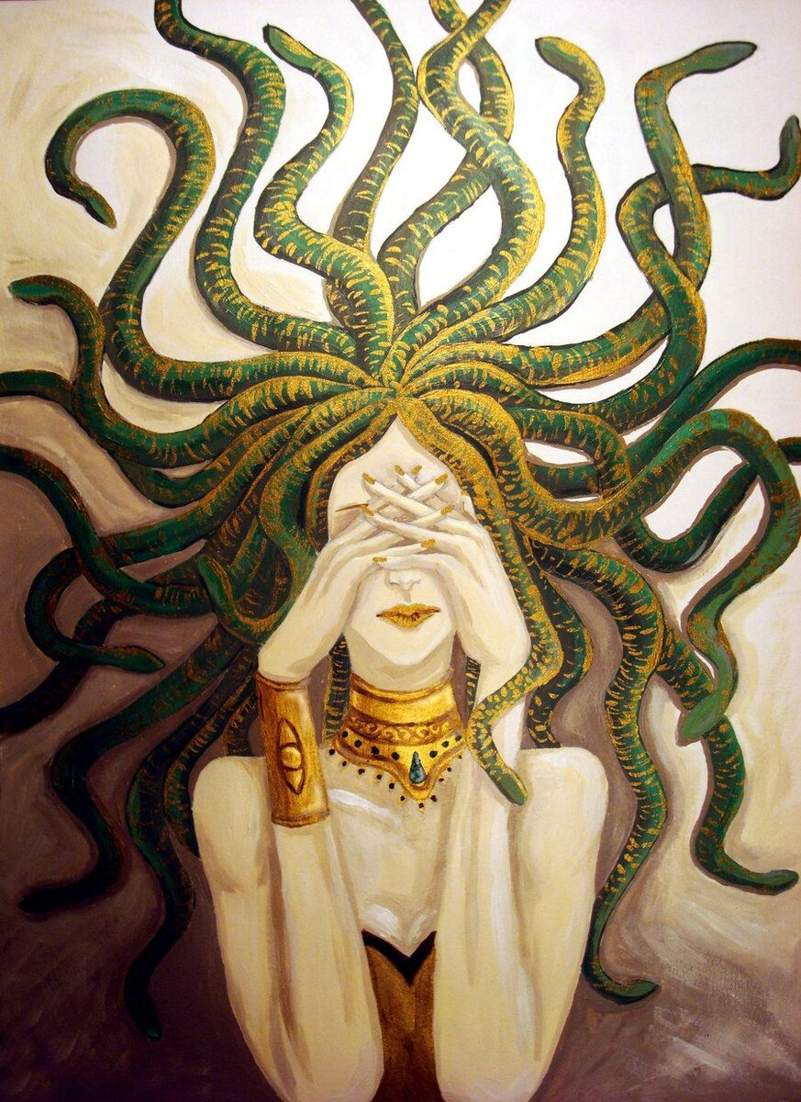
Источники: https://en.wikipedia.org/wiki/Medusa
Автор: Александр Кудрявцев

Вопрос 27
Около века назад в США создали Антифлирт-клуб, объединявший девушек, которые не желали стать жертвами мужчин. Одно из правил клуба гласило: не ДЕЛАЙТЕ ЭТО, ведь трепетание одного может привести к выделениям из второго. Ответьте словом с приставкой: что запрещало это правило?
Ответ: подмигивать.
Зачёт: точный ответ.
Комментарий: Правило №5: Не подмигивайте – трепетание одного глаза может вызвать слёзы в другом. Слова «около века» – подсказка.
Иллюстративный материал: https://i.postimg.cc/rpGhsmVC/Anti-flirt.jpg
Комментарий (изображение):
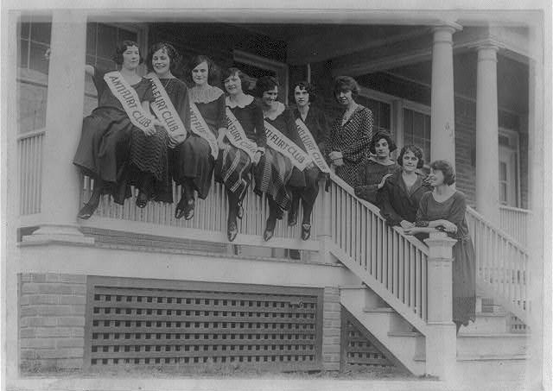
Источники: https://ru.wikipedia.org/wiki/Антифлирт-клуб
Автор: Александр Кудрявцев

Вопрос 28
Футболист Валентин Бельке́вич был женат на солистке «ВИА гры» Анне Седоко́вой. После рождения ребёнка Седокова начала сольную карьеру под поэтичным псевдонимом ВИВЬЕН. Какое имя мы заменили?
Ответ: Аннабе́ль.
Зачёт: точный ответ.
Комментарий: в псевдониме певица соединила своё имя и фамилию супруга. «Аннабель Ли» – последнее из написанных Эдгаром По стихотворений. Вивьен Ли – английская актриса.
Иллюстративный материал:
https://i.postimg.cc/j5xbv2ZZ/20130211103146-38ae051d.jpg
Комментарий (изображение):
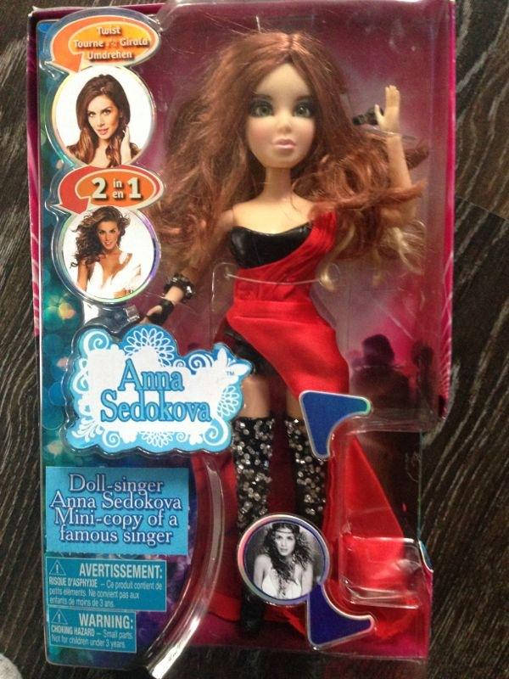
Источники: 1. https://ua.tribuna.com/blogs/bytribuna/2782258/
2. https://ru.wikipedia.org/wiki/Аннабель_Ли
3. https://ru.wikipedia.org/wiki/Вивьен_Ли
Автор: Александр Кудрявцев

Вопрос 29
В статье «Шифтинг» говорится, что в точке, где расходятся Северо-Американская и Евразийская плиты, край одной из плит возвышается на два десятка метров, образуя естественный помост. Напишите в исходном виде слово, в котором мы заменили несколько букв.
Ответ: Альтинг.
Зачёт: точный ответ.
Комментарий: точка расхождения плит расположена в Исландии. Именно там долгое время собирался исландский парламент Альтинг. На помосте восседал «законоговоритель» – председатель Альтинга, с него же произносили речи и делались объявления. Shift и Alt – знаменитые компьютерные клавиши.
Иллюстративный материал: https://i.postimg.cc/XvNMC84X/image.jpg
Комментарий (изображение):
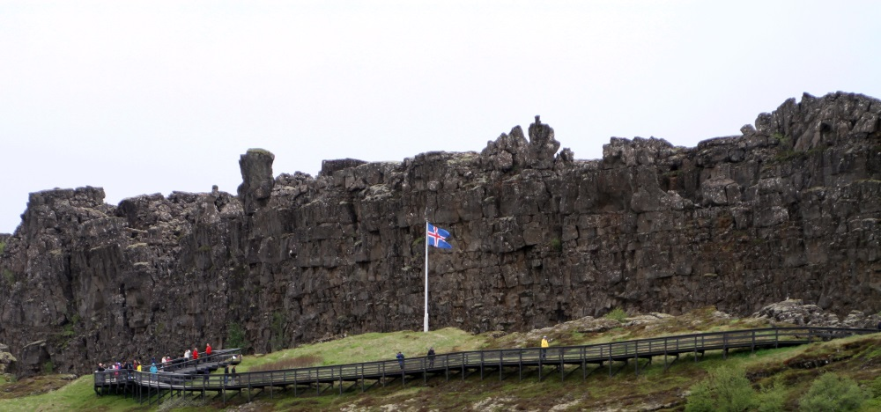
Источники: 1. https://ru.wikipedia.org/wiki/Альтинг
2. https://ru.wikipedia.org/wiki/Лёгберг
Автор: Александр Кудрявцев

Вопрос 30
Махаха́ – инуи́тский демон с длинными костлявыми пальцами, который убивает своих жертв ЕЮ. Существует две разновидности ЕЁ – безобидный книсме́зис и деструктивный гаргале́зис. Назовите ЕЁ.
Ответ: щекотка.
Зачёт: точный ответ.
Комментарий: при встрече с инуитом демон Махаха принимается его щекотать, пока тот не помрёт со смеху. Книсмезис – ощущение лёгких прикосновений, гаргалезис – ощущения более грубых воздействий на особые места на теле: подмышечные впадины, рёбра, подошвы ног. Смех, судорожная мимика, сокращение мышц диафрагмы сопровождают только гаргалезис.
Иллюстративный материал: https://i.postimg.cc/HWvwM41n/image.jpg
Комментарий (изображение):
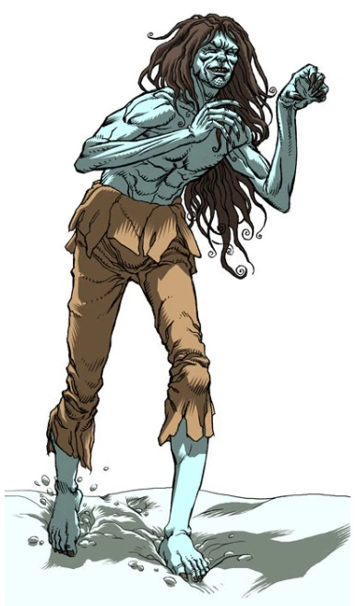
Источники: 1. https://mythological-creations.fandom.com/ru/wiki/Махаха
2. https://ru.wikipedia.org/wiki/Щекотка
Автор: Александр Кудрявцев

Вопрос 31
После открытия нового типа объектов, изолированных нейтронных звёзд, астрономы пришли в восторг и назвали компактную группу таких звёзд «АЛЬФА». Когда обнаружили ещё одну изолированную нейтронную звезду, ту пришлось назвать Кальве́ра, в честь главаря шайки, которая «АЛЬФЕ» противостояла. Назовите «АЛЬФУ» двумя словами.
Ответ: «Великолепная семёрка».
Зачёт: точный ответ.
Комментарий: до 2007 года было открыто всего семь изолированных нейтронных звёзд, которым астрономы дали прозвище «Великолепная семёрка».
Иллюстративный материал: https://i.postimg.cc/15KzCdFM/x480.jpg
Комментарий (изображение):

Источники: 1. https://ru.wikipedia.org/wiki/Калвера_(нейтронная_звезда)
2. https://ru.wikipedia.org/wiki/Великолепная_семёрка_%28астрономия%29
3. https://ru.wikipedia.org/wiki/Великолепная_семёрка_%28фильм,_1960%29
Автор: Александр Кудрявцев

Вопрос 32
Один из лидеров социалистического блока был мнительным и обидчивым. Возможно, поэтому порода попала в страну только в 1991 году. Назовите породу.
Ответ: чау-чау.
Зачёт: точный ответ.
Комментарий: этот политический лидер – Николае Чау-Чаушеску, расстрелянный в декабре 1989 года. Собаке – собачья смерть!
Иллюстративный материал: https://i.postimg.cc/yxrH0bnj/980.jpg
Комментарий (изображение):
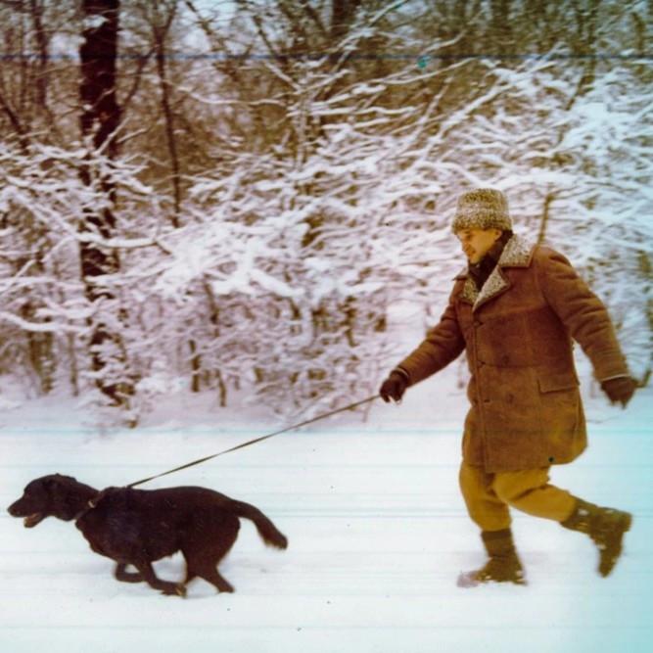
Источники: 1. https://www.youtube.com/watch?v=vUqwd8M-AAI
2. https://ro.wikipedia.org/wiki/Chow_chow
3. https://ru.wikipedia.org/wiki/Чаушеску,_Николае
Автор: Александр Кудрявцев

Вопрос 33
В эпоху Чаушеску в Румынии воцарилась атмосфера взаимной ненависти и насилия. Чаушеску боялся отравления, и даже на торжественных застольях заставлял помощника пробовать блюда. По той же причине резиденции Чаушеску не имели ЕЁ. Назовите ЕЁ словом латинского происхождения.
Ответ: вентиляция.
Зачёт: точный ответ.
Комментарий: Чаушеску боялся, что недоброжелатели запустят в вентиляционную систему ядовитый газ. Но предусмотрительный Кондукэто́р не знал, что Судьбою написан иной сценарий.
Иллюстративный материал: https://i.postimg.cc/wvjrJtkz/dictators.jpg
Комментарий (изображение):
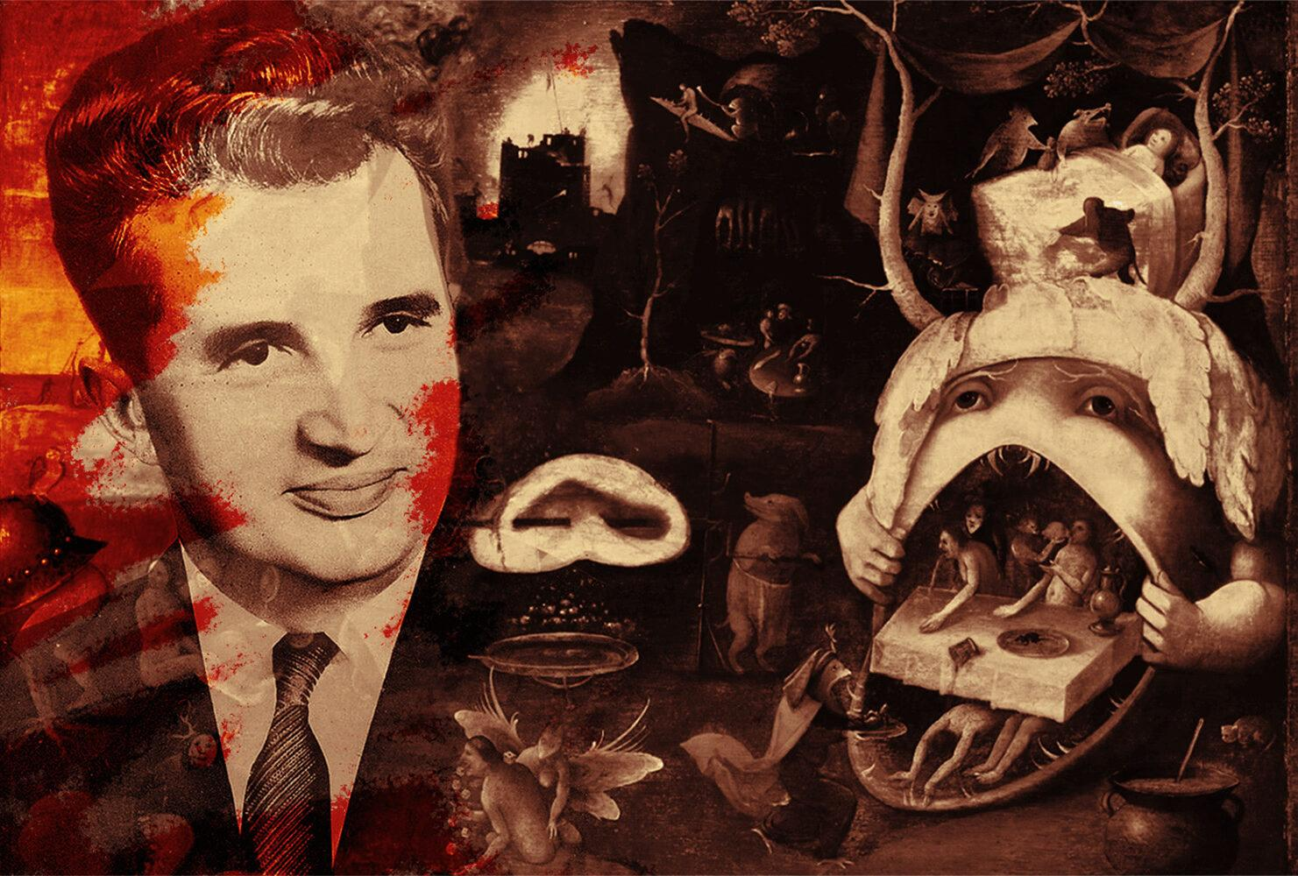
Источники: 1. https://www.youtube.com/watch?v=vUqwd8M-AAI
2. https://ru.wiktionary.org/wiki/вентиляция
Автор: Александр Кудрявцев

Вопрос 34
Примером ЕЁ является рисунок Оноре́ Домье́, высмеивающий российскую цензуру, на котором изображён верховный цензор – император Николай I, который с негодованием глядит на НЕГО. Назовите ЕЁ, использовав одно слово, или ЕГО, использовав бесконечное количество слов.
Ответ: рекурсия.
Зачёт: рисунок Оноре Домье, высмеивающий российскую цензуру, на котором изображён верховный цензор – император Николай I, который с негодованием глядит на (повторить ответ бесконечное число раз).
Комментарий: рекурсия такая рекурсия.
Иллюстративный материал: https://i.postimg.cc/k4NzjYLc/image.jpg
Комментарий (изображение):
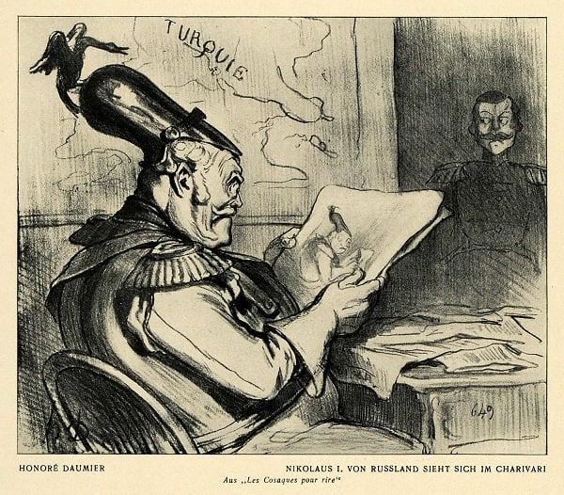
Источники: статья «Рекурсия», см. Рекурсия.
Автор: Александр Кудрявцев

Вопрос 35
В античные времена ЕЁ прозвали «царицей». ЕЁ начал восстанавливать Пий VII в конце XVIII века, а завершил восстановление Пий IX в 1852 году, после чего две первых буквы можно было смело отбрасывать. Назовите ЕЁ.
Ответ: А́ппиева дорога.
Зачёт: точный ответ.
Комментарий: прозвище «царица» указывало, сколь большую роль играла Аппиева дорога в логистике Римского государства. После того, как папы по имени Пий реанимировали дорогу, её с полным на то правом можно называть Пиевой дорогой.
Иллюстративный материал: https://i.postimg.cc/h4rXLnJp/265222080.jpg
Комментарий (изображение):
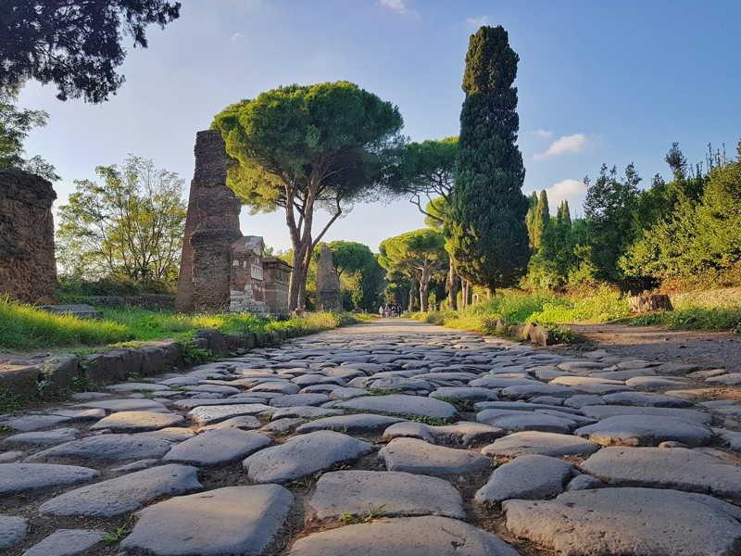
Источники: https://ru.wikipedia.org/wiki/Аппиева_дорога
Автор: Александр Кудрявцев

Вопрос 36
17-летняя Ине́ла Но́гич 29 мая 1993 года спустилась в сараевский подвал вместе с пятнадцатью другими девушками, и вскоре вышла из укрытия ЕЮ. Назовите ЕЁ двумя словами, начинающимися на одну и ту же букву.
Ответ: королева красоты.
Зачёт: точный ответ.
Комментарий: город постоянно обстреливали сербские снайперы, и проводить конкурс красоты в незащищённом месте было небезопасно. Поэтому местом проведения выбрали подвал Культурного центра.
Иллюстративный материал: https://i.postimg.cc/13Fv4Q8C/qinwr3j2isi81.jpg
Комментарий (изображение):

Источники: 1. https://ru.wikipedia.org/wiki/Ногич,_Инела
2. https://www.reddit.com/r/europe/comments/sw9tyd/dont_let_them_kill_us_17_year_old_inela_nogić/
Автор: Александр Кудрявцев

